

საყოველთაო ჯანდაცვის პროგრამის ეფექტურობის შეფასება

ავტორი: ეკა კობალაძე

“დამტკიცებულია საქართველოს უნივერსიტეტის ჯანმრთელობის მეცნიერებების სკოლის სადისერტაციო დაცვის საბჭოს მიერ“

კომისიის წევრები:
თამარ ლობჯანიძე, ნანა უბილავა, ოთარ ვასაძე

თავმჯდომარე:
ოთარ ვასაძე

თემის ხელმძღვანელი:
ქეთევან გოგინაშვილი

თემის ექსპერტი:
ნანა უბილავა

წინასწარი განაცხადის დამტკიცების თარიღი:

სარჩევი
1. საკითხის დასმა და ჰიპოთეზის ფორმულირება 3
2. კვლევის მიზნები და ამოცანები 4
3. ლიტერატურის მიმოხილვა 5
3.1. შერჩეული ქვეყნების ჯანდაცვის სისტემების ეფექტიანობის ანალიზი 5
3.2. თბილისის მოსახლეობისკმაყოფილების კვლევის შედეგების შეფასება 13
4. კვლევის მეთოდოლოგია 14
5. გამოყენებული ლიტერატურა 17

საკითხის დასმა და ჰიპოთეზის ფორმულირება
სამედიცინო მომსახურებით მოსახლეობის საყოველთაო მოცვა როგორც გლობალური, ისევე ქვეყნის ჯანმრთელობის უმთავრეს პრიორიტეტს წარმოადგენს. საყოველთაო ჯანდაცვის პრინციპები განისაზღვრება, როგორც ჯანმრთელობის ხელშეწყობის პრევენციის, მკურნალობის, რეაბილიტაციის და პალიატიური სერვისების გამოყენების შესაძლებლობა, საჭიროების შემთხვევაში, ისე რომ, მომსახურების მიღებამ არ გამოიწვიოს პაციენტის ფინანსური ტვირთის გაზრდა. ამ პრობლემის აღმოსაფხვრელად, საქართველოში საყოველთაო ჯანმრთელობის დაცვის სახელმწიფო პროგრამა ამოქმედდა 2013 წლის 28 თებერვლიდან. პროგრამის მიზანია, ჯანმრთელობის დაზღვევისარმქონე საქართველოს მოსახლეობისათვის შექმნას ფინანსური უზრუნველყოფა სამედიცინო მომსახურების ხელმისაწვდომობის მიზნით(საქართველოს მთავრობის 2013 წლის 21 თებერვლის დადგენილება N36)
საყოველთაო ჯანდაცვის პროგრამის ამოქმედებით ხელისუფლებამ შეამცირა ჯანდაცვაზე ჯიბიდან დანახარჯები, გაზარდა სერვისების მოხმარების უტილიზაცია და ხელი შეუწყო დაფინანსების უნივერსალური მექანიზმის ჩამოყალიბებას ქვეყანაში. მიუხედავად ბევრი დადებითი ფაქტორისა, პროგრამას მრავალი გამოწვევაც გააჩნია, რასაც აჩვენებს როგორც საერთაშორისო ექსპერტების შეფასებები, ისე მოსახლეობის კმაყოფილების კვლევის შედეგები: უთანასწორობა სერვისების მოხმარებაში (განსხვავება ქალაქსა და სოფელს შორის), სამედიცინო მომსახურების ხარისხი, ადმინისტრირების წესების ორმაგი ინტერპრეტაციის შესაძლებლობა, ქრონიკული დაავადებების სამკურნალო მედიკამენტებზე ფინანსური ბარიერები, პაციენტის ინფორმირებულობის დაბალი დონე და ა.შ(მსოფლიო ბანკი. სახელმწიფო ხარჯების მიმოხილვა, 2017)
სწორედ ამ საკითხში გადამწყვეტი მნიშვნელობა აქვს საყოველთაო ჯანდაცვის პროგრამის პერიოდულ შეფასებას, რადგანაც, პროგრამის ეფექტიან და გამჭვირვალე ადმინისტრირებაზე მნიშვნელოვანწილადაა დამოკიდებული მოსახლეობის ჯანმრთელობის მდგომარეობის გაუმჯობესება, ფინანსური დაცულობა და სახელმწიფო ხარჯების ეფექტიანი ხარჯვა.
საყოველთაო ჯანდაცვის პროგრამის ამოქმედებიდან 6 წელი გავიდა, თუმცა დღემდე არ შეცვლილა სერვისების საბაზისო პაკეტი.ქვეყანაში არსებული ინფლაციის მიუხედავად, არ შეცვლილა სამედიციინო მომსახურების ღირებულება. გაიზარდა ისეთი სახის სამედიცინო სერვისებზე მოთხოვნა, რომელსაც არ აფინანსებს, ან მაღალი თანადაფინანსებით სთავაზობს საყოველთაო ჯანდაცვის პროგრამა. ყოველივე ეს მიანიშნებს იმ ფაქტზე, რომ არსებული ბიუჯეტი საჭიროა თანხვედრაში იყოს მოყვანილი არსებულ პრობლემებთან და დაავადების კლინიკასთან.
საერთაშორისო გამოცდილების შესწავლა, ექსპერტთა აზრი, საყოველთაო ჯანდაცვის პროგრამის ფუნქციონირების შეფასების საკითხში უმნიშვნელოვანესია. ეფექტურობის შეფასების მნიშვნელოვან წყაროს, ასევე წარმოადგენს ქვეყნის მოსახლეობის კმაყოფილების განსაზღვრა, მათი სურვილები, შენიშვნები და მოლოდინები. რადგან, როგორც საერთაშორისო გამოცდილება აჩვენებს, პროგრამის ადმინისტრირებაზე დაკვირვებით ნათლად ჩნდება პრობლემები, რომლებიც აფერხებს და ზიანს აყენებს პროექტის/პროგრამის ეფექურ ფუნქციონირებას, მხოლოდ ამ პრობლემების იდენტიფიცირების მეშვეობით არის შესაძლებელი მათი აღმოფხვრა და სამომავლო ნაბიჯების სწორად ფორმულირება.
ჰიპოთეზა:
საერთაშორისო გამოცდილება აჩვენებს, რომ პროგრამა/პროექტის ეფექტიანობის გაუმჯობესების მიზნით,ის ყოველ სამ წლიან პერიოდში საჭიროებს ცვლილებებს, შესაბამისად საქართველოს საყოველთაო ჯანდაცვისპროგრამის ფუნქციონირების პერიოდულიშესწავლით განისაზღვრება პროგრამისეფექტურობისა და ცვლილებების მიმართულებები.

კვლევის მიზნები და ამოცანები
მიზანი:კვლევის მიზანია საქართველოსსაყოველთაო ჯანდაცვის პროგრამის ეფექტურობის შეფასებაწინასწარ განსაზღვრული ინსტრუმენტარის გამოყენებით,დადებითი და უარყოფითი ასპექტების გამოკვეთა, რაც განაპირობებს პროგრამის ფუნქციონირების გამოწვევებს და გაუმჯობესების გზების შემუშავება.

დასახულიმიზნისმისაღწევადდაიგეგმაშემდეგიამოცანებისგადაჭრა:
- პრობლემასთან დაკავშირებული ლიტერატურისანალიზი და სხვადასხვა ქვეყნების გამოცდილების შესწავლა;
- საყოველთაო ჯანდაცვის პროგრამის ფუნქციონირების შეფასებისთვის საჭირო ინდიკატორების ნაკრების შერჩევა;
- ინდიკატორის ნაკრების მეშვეობით საყოველთაო ჯანდაცვის პროგრამის და სხვადასხვა ქვეყნების უნივერსალური ჯანდაცვის სქემების შედარებითი ანალიზი;
- დაფინანსების, მოცვის, სერვისებზე ხელმისაწვდომობის და ფინანსური დაცვის მიმართულებით ექსპერტთა მოსაზრებების შესასწავლად კვლევის სამიზნე ჯგუფის და საკვლევი საკითხების განსაზღვრა და კვლევის ჩატარება;
- ჩატარებული კვლევით მიღებული შედეგების ანალიზი;
- საყოველთაო ჯანდაცვის პროგრამის მიმართ მოსახლეობის მოლოდინების შესასწავლად, 2018 წლის დეკემბერში თბილისის მოსახლეობის კმაყოფილების კვლევის მონაცემთა ბაზის ანალიზი და შედეგების ინტერპრეტაცია;
- სამი წყაროს: ინდიკატორული კვლევის, ექსპერტთა მოსაზრებების, მოსახლეობის მოლოდინის ანალიზით მიღებულ შედეგებზე დაყრდნობით დასკვნების და რეკომენდაციების შემუშავება.

ლიტერატურის მიმოხილვა

შერჩეული ქვეყნების ჯანდაცვის სისტემების ეფექტიანობის ანალიზი
ჯანდაცვის ეფექტურობის შეფასებისთვის შეირჩა ბისმარკის, ბევერიკის, კერძო/შერეული მოდელის და სოციალურად ორიენტირებული ჯანდაცვის სისტემების მშობელი ქვეყნები - ინგლისი, აშშ, გერმანია და ნორგვერია.
ეფექტიანობის შესაფასებლად გამოყენებული იქნა ჯანმრთელობის ევროპის ბიუროს ობსერვატორიის პერიოდული გამოცემის „ჯანდაცვის სისტემები გარდამავალ პერიოდში“ პუბლიკაციები ჯანდაცვის სისტემების მიმოხილვის სერიიდან, სადაც სტანდარტიზებულია პუბლიკაციის ფორმატი, გამოსაყენებელი წყაროები და მეთოდოლოგია.
ჯანდაცვის სისტემების შეფასება განხორციელდა შემდეგი კომპონენტების მიხედვით: ჯანდაცვაზე გაწეული დანახარჯები, სერვისებით მოცვის არეალი, სერვისების პაკეტი, სერვისების უტილიზაცია და სამედიცინო მომსახურებით კმაყოფილება. შედარებისთვიუს შეირჩა ინდიკატორების ნაკრები: ჯანდაცვაზე მთლიანი დანახარჯების სტრუქტურა;საბაზისო პაკეტით მოცული მოსახლეობის ხვედრითი წილი საბაზისო პაკეტით მოცული სერვისები; ჰოსპიტალზიაცია 100 მოსახლეზე და ამბულატორიული ვიზიტები ერთ სულ მოსახლეზე; სიცოცხლის საშუალო ხანგრძლივობა.

საქართველო:
2013 წლიდან ამოქმედდა საყოველთაო ჯანდაცვის პროგრამა. ჯანმრთელობის დაზღვევის არმქონე ყველა მოქალაქე გახდა აღნიშნული პროგრამით მოსარგებლე.პროგრამის ფარგლებში ფინანსდება გეგმიური ამბულატორიული მომსახურება, გადაუდებელი ამბულატორიული და სტაციონარული სერვისები,გეგმიური ქირურგია, მშობიარობა და საკეისრო კვეთა, ქიმიო, სხივური და ჰოქმონო თერაპია.
პროგრამის ბენეფიციარები არიან საქართველოს მოქალაქეობის დამადასტურებელი დოკუმენტის, პირადობის ნეიტრალური მოწმობის, ნეიტრალური სამგზავრო დოკუმენტის მქონე პირები, ლტოლვილის ან ჰუმანიტარული სტატუსის მქონე თავშესაფრის მაძიებელი პირები.
საყოველთაო ჯანდაცვის პროგრამის ამოქმედებამ განაპირობა სახელმწიფოს მიერ დაფინანსებულ ჯანდაცვის მომსახურებაზე მოსახლეობის ხელმისაწვდომობისმნიშვნელოვანი ზრდა. შედეგად, მნიშვნელოვნად და სწრაფად გაიზარდა სერვისებით მოცვა მოსახლეობის 29.5%-დან 2010 წელს, დაახლოებით 40%-მდე 2012 წლის დასასრულს - 99.9%-მდე 2014 წლისთვის (საქართველოს ოკუპირებული ტერიტორიებთან დევნილთა, შრომის, ჯანმრთელობისა და სოციალური დაცვის სამინისტრო, 2017).
საქართველოში ჯანდაცვაზე მთლიანი დანახარჯების ხვედრითი წილი მშპ-თან მიმართებაში ევროპის რეგიონის ქვეყნების მაჩვენებლებს უტოლდება. 2017 წლის მონაცემებით იგი შეადგენს 9.1%-ს.
ჯანდაცვაზე სახელმწიფო დანახარჯების ყოველწლიურად იზრდება. თუ 2012 წელს იგი 1.7%-ს შეადგენდა, 2017 წელს ჯანდაცვაზე დანახარჯების წილი მშპ-დან 2.9%-ს შეადგენს (დიაგრამა 1). მიუხედავად აღნიშნული მაჩვენებლის მატებისა, იგი კვლავ ჩამორჩება ევროპის ქვეყნების ანალოგიურ მაჩვენებლებს.
დიაგრამა 1.
ჯანდაცვაზე სახელმწიფო დანახარჯების ტენდენციები, საქართველო

წყარო: სშჯსდს, ჯეა, 2017
ქვეყნის ჯანდაცვა ძირითადად ჯიბიდან გადახდებით ფინანსდება, რომელიც უმეტესწილად განპირობებულია სამკურნალწამლო საშუალებებზე დანახარჯებით, ვიდრე უშუალოდ სამედიცინო მომსახურებაზე დანახარჯებით(დიაგრამა 3).

დიაგრამა 2.
ჯანდაცვაზე მთლიანი დანახარჯების სტრუქტურა

წყარო: სშჯსდს, ჯეა, 2016

საყოველთაო ჯანდაცვის პროგრამის ამოქმედების შემდეგ გაიზარდა სამედიცინო მომსახურების უტილიზაცია: 2017 წელს ამბულატორიულ მიმართვათა რაოდენობამ ერთ სულ მოსახლეზე შეადგინა - 3.5 (2012 წელს – 2.3), ხოლო ჰოსპიტალიზაციის მაჩვენებელი 100 სულ მოსახლეზე გაიზარდა 8.0-დან (2012 წელს) 14.2-მდე (2017 წელი).
ნახატი 1: სერვისების უტილიზაცია
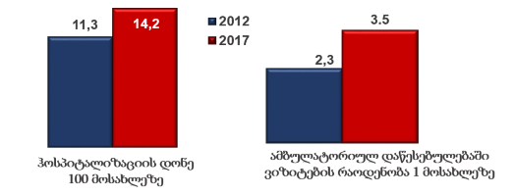
დაავადებათა კონტროლისა და საზოგადოებრივი ჯანმრთელობის ეროვნული ცენტრი, 2018

საქართველოში ადამიანის სიცოცხლის მოსალოდნელი ხანგრძლივობა დაბადებისას უკანასკნელ წლებში იზრდება. თუმცა მნიშვნელოვანი განსხვავებაა მამაკაცებისა და ქალების საშუალო სიცოცხლის ხანგრძლივობის წლებს შორის.
ნახატი 2
სიცოცხლის მოსალოდნელი ხანგრძლივობა დაბადებისას (წელი)

საქსტატი, 2019

გერმანია:
უნივერსალური მოცვა მსოფლიოში პირველად გერმანიაში ჩამოყალიბდა კანცლერის ოტო სონ ბისმარკის მიერ (1815-1898). დამსაქმებელის ვალდებულებას წარმოადგენდა დაქირავებულის სადაზღვეო ფონდში გაწევრიანება. საჯარო მოხელეების მოცვა დაიწყო 1914 წლიდან, უმუშევართა მოსცვა -1918 წელს, ხოლო სოფლის მეურნეობაში დასაქმებული მუშაკების - 1972 წელს, სტუდენტების - 1975 წელს. დღეისთვის მოსახლეობის 0,1%-ზე ნაკლებია დარჩენილი მოცვის გარეშე. 2007 წლის კანონმდებლობის ძალით დაზვევა სავალდებულოა მთელი მოსახლეობისათვის, როგორც კერძო ასევე სოციალური დაზღვევის მეშვეობით. სოციალური დაცვის მთავარი პრინციპია სოლიდარობა მდიდრებსადა ღარიბებს შორის.
გერმანიაში მოქმედებს ერთ-ერთი ყველაზე განვითარებული სოციალური დაზღვევის სისტემა. აქ არსებობს სოციალური დაზღვევის 4 სახე: 1. საპენსიო 2. სამედიცინო 3. უმუშევრების და 4. სამსახურებრივი მოვალეობის შესრულების დროს მომხდარი უბედური შემთხვევის. სავალდებულო სამედიცინო დაზღვევის სისტემაში ჩართულია ქვეყნის მოსახლეობის თითქმის 90% (8% - კერძო სამედიცინო დაზღვევას იყენებს და 2%-ს უხდის სახელმწიფო). სავალდებულო დაზღვევის სისტემა ფუნქციონირებს არაკომერციული სადაზღვეო ორგანიზაციების - სამედიცინო სალაროების მეშვეობით. ეს არის დამოუკიდებელი ორგანიზაციები, რომელთა სტრუქტურას კანონმდებლობა განსაზღვრავს. მათ საქმიანობაზე კონტროლს სახელმწიფო ახორციელებს. საბაზისო პაკეტით იფარება პრევენციული და სამკურნალო სერვისების ფართო სპექტრი და მედიკამენტები.
სხვა ქვეყნებთან შედარებით გერმანიის ჯანდაცვის სერვისი არის ეფექტური, მაგრამ მაღალ ხარჯებთან ასოცირებული (OECD 2011). საერთო დანახარჯები ჯანდაცვაზე შეადგენს მშპ-ს 11,3%. ჯანდაცვაზე მობილიზებულ თანხებში ჭარბობს სავალდებულო სადაზღვევო შენატანები (57%) (ნახ.3)

ნახატი 3: ჯანდაცვის დაფინანსების წყაროები, 2012
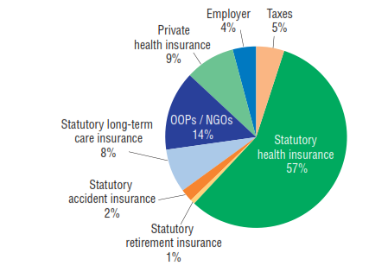
WHO/EURO, 2014
გერმანია არის მჭიდროდ დასახლებული, მაღალინდუსტრიული ქვეყანა 82 მლნ მცხოვრებით. სიცოცხლის საშუალო ხანგრძლივობა 77.6 მამაკაცებში, 82.8 ქალებში (2017).
ნახატი4: სიცოცხლის მოსალოდნელი ხანგრძლივობა დაბადებისას
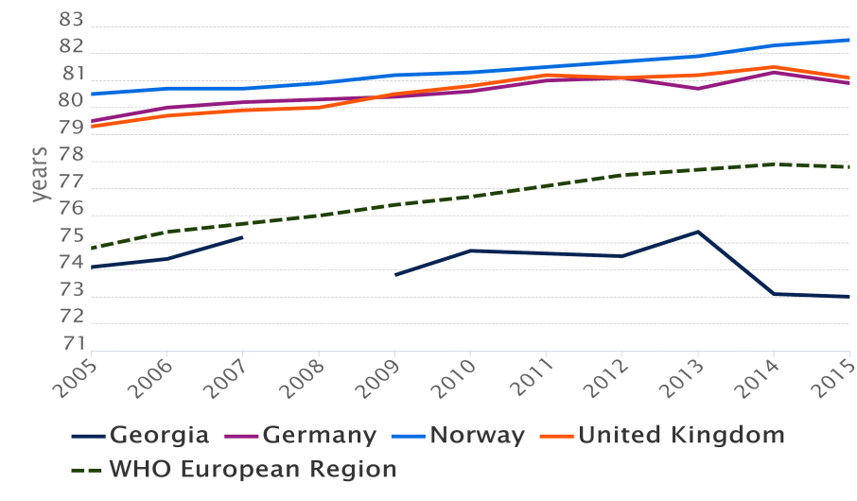
WHO/EURO. Health for All
2015 წლის მონაცემებით, ჰოსპიტალიზაციის მაჩვენებელი 100 მოსახლეზე 25.7-ს, ხოლო ამბულატორიული ვიზიტების რაოდენობა ერთ სულზე -9.9-ს შეადგენს.
ნახატი 5:
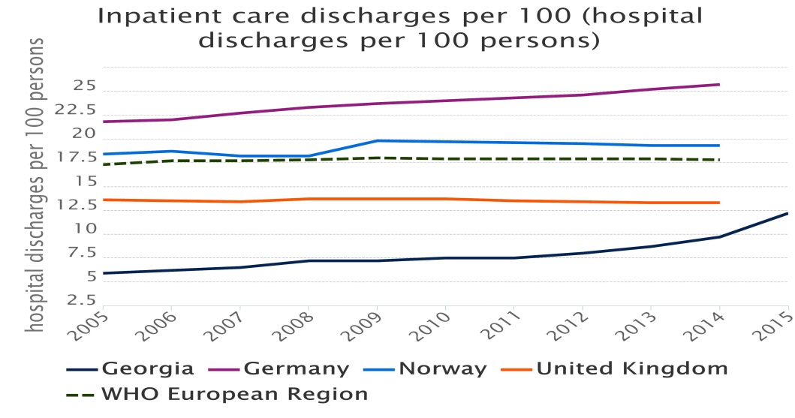
WHO/EURO. Health for All

ნახატი 6:
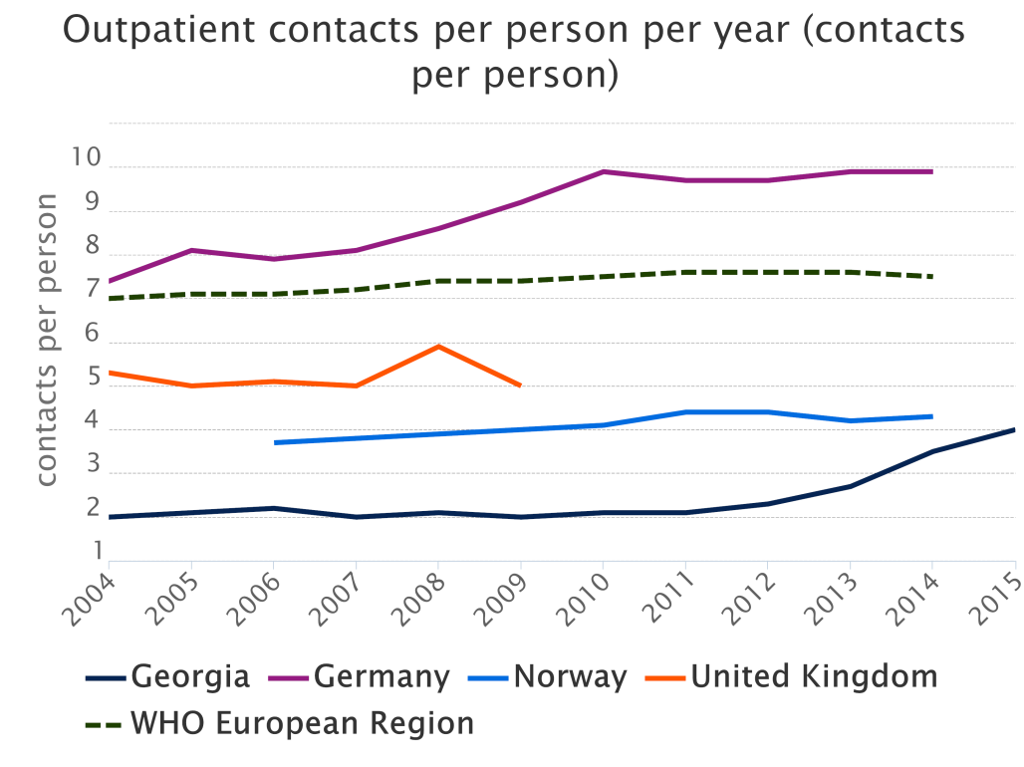
WHO/EURO. Health for All

ნორვეგია:
ნორვეგიაში ჯანდაცვის სოციალური პოლიტიკის ჩამოყალიბება მე-19 საუკუნიდან იღებს სათავეს. ჯანმრთელობის დაცვის მრავალწლიანი დეცენტრალიზებული პოლიტიკის შემდეგ 21-ე საუკუნის დასაწყისში რადიკალურად იცვლება მდგომარეობა. 2002 წლიდან ნორვეგიაში ჯანდაცვის პოლიტიკა შეიცვალა და საზოგადოებრივ საავადმყოფოები სახელმწიფო მფლობელობაში გადავიდა. ცენტრალური ხელისუფლება გახდა პასუხისმგებელი მათ მართვასა და დაფინანსებაზე. ისინი ყოველ წელს სახელმწიფო ბიუჯეტიდან იღებენ თანხას, რომელიც სახელმწიფო პოლიტიკის გატარებას უნდა მოხმარდეს. (Hernaes, Statistics, Norway, 2013).
ნორვეგია მოწინავე ქვეყანაა ეკონომიკური თანამშრომლობისა და განვითარების ორგანიზაციაში (OECD) ჯანდაცვაზე დახარჯული თანხების რაოდენობით. 2012 წელს ამ სფეროში დახარჯული ფინანსების ოდენობა მთლიანი შიდა პროდუქტის 9.3%-ს შეადგენდა, ხოლო 2014 წლისათვის 9.4%-ს. სიცოცხლის საშუალო ხანგრძლივობა 79.1 მამაკაცებში, 83.5 მამაკაცებში.

დიდი ბრიტანეთი:
დიდი ბრიტანეთის ჯანდაცვის სისტემა მსოფლიოში მიჩნეულია, როგორც ერთ-ერთი ყველაზე ეფექტური და შედარებით მცირე დანახარჯების მქონე სისტემა. ამ სისტემის ფუნქციონირებისათვის თანხების მთავარი ნაწილი სახელმწიფო ბიუჯეტიდან მოდის და ნაწილდება ზემოდან ქვემოთ, მმართველი ვერტიკალის მიხედვით. დიდ ბრიტანეთში მოსახლეობისთვის ყველა სახის სამედიცინო-სოციალურ დახმარებას 5 დონედ ყოფენ:
- ყველაზე მცირე ნადახარჯების მქონეა, ეს არის სამედიცინო სატელეფონო დახმარების კონსულტაციების ცხელი ხაზი. იგი ხორციელდება არა სამედიცინო, არამედ სხვადასხვა საზოგადოებრივი ორგანიზაციების მიერ. ეს ორგანიზაციები კონტროლდებიან საგრაფოს ადგილობრივი საბჭოს მიერ.
- ეს არის პირველადი სამედიცინო-სანიტარული დახმარება, რომლის დაახლოებით 90% საერთო პრაქტიკის მქონე ექიმების მიერ ხორციელდება. მათ აქვთ ხელშეკრულება ჯანდაცვის ეროვნულ ორგანოებთან.
- ემსახურება ბავშვებს, ინვალიდებს, ქრონიკული დაავადების მქონე პირებს, სახლში.
- სასწრაფო დახმარება და დიაგნოსტიკური მომსახურება, ადგილობრივ ან რაიონულ საავადმყოფოებში.
- სპეციალიზირებული დახმარება (გულის შუნტირება, ნეიროქირურგია და სხვ.) ეს დახმარება ხორციელდება რამდენიმე სახელმწიფო სამედიცინო ცენტრში.
სიცოცხლის საშუალო ხანგრძლივობა 1981 წლიდან 2008 წლამდე მამაკაცებში 6.9, ხოლო ქალებში 5.1 წლით გაიზარდა და 78.0 მამაკაცებში, 82.1 ქალებში შეადგინა. ჯანდაცვაზე მშპ-ს დანახარჯები 9.3% -ს შეადგენს. (2013)

აშშ:
ამერიკის ჯანდაცვის პროგრამა იყო უნიკალური მსოფლიოში, მის მიერ ფინანსდებოდა 4 პროგრამა:”Medicare”, “Medicaid”, ბავშვთა ჯანმრთელობის დაზღვევა და ვეტერანთა ჯანმრთელობა. 2014 წლის 1 აპრილს ძალაში შევიდა მარაკ ობამას მიერ ინიცირებული ჯანდაცის რეფორმის ერთ-ერთი ძირითადი ელემენტი - სავალდებულო სამედიცინო დაზღვევა. ყველა ამერიკელი ვალდებული იყო შეესყიდა სამედიცინო დაზღვევს პოლისი. ობამას მოდელის ამოქმედების შემდეგ სახელმწიფო ან კერძო დაზღვევას ფლობს მოსახლეობის 90%.
2015 წელს აშშ-ის დანახარჯები ჯანდაცვაზე შეადგენს 16.8%-ს. (World bank, 2015). სიცოცხლის საშუალო ხანგრძლივობა 78.7. (2017)

თბილისის მოსახლეობის კმაყოფილების კვლევის შედეგების შეფასება
მოსახლეობის მოსაზრებებისა და მოლოდინების შესაფასებლად გამოყენებული იქნა საქართველოს უნივერსიტეტის ბაკალავრის ვ. კედელაძის და სამინისტროს მიერ 2018 წლის დეკემბერში ჩატარებული თბილისის მოსახლეობის კმაყოფილების კვლევის მონაცემთა ბაზა.
კვლევა შედეგებით,ბენეფიციართა დაახლოებით 51% ფიქრობს, რომ საყოველთაო ჯანდაცვის პროგრამაში ჩართვამ მნიშვნელოვნად გააუმჯობესა ჯანდაცვის მომსახურებაზე მათი ფინანსური და ფიზიკური ხელმისაწვდომობა (2014 – 54%). 48% მიიჩნევს, რომ ამით ნაწილობრივ გაუმჯობესდა სამედიცინო მომსახურებაზე ხელმისაწვდომობა (2014 – 32.5%). აღსანიშნავია, რომ არიან ბენეფიციარები (1.5%), რომლებიც მიიჩნევენ, რომ პროგრამაში ჩართვას არანაირად არ უმოქმედია სამედიცინო სერვისების ხელმისაწვდომობაზე (2014 – 10%).

დიაგრამა 3 .
როგორ ფიქრობთ, ამ პროგრამაში მონაწილეობამ გაზარდა თუ არა თქვენი ფინანსური და ფიზიკური ხელმისაწვდომობა სამედიცინო მომსახურებებზე

(ვ. კედელაძე, 2018)

კითხვაზე რომელი კომპონენტების გაუმჯობესება/შეცვლა მიგაჩნიათ მნიშვნელოვნად/საჭიროდ საყოველთაო ჯანდაცვის პროგრამასთან მიმართებაში? - კვლევა ცხადყოფს, რომ ინფორმირებულობის გაზრდა, მომსახურების გაფართოება, მედიკამენტების ანაზღაურება და პროცედურების გამარტივება კვლავ მნიშვნელოვან პრობლემად რჩება და საჭიროებს უფრო ფართო მასშტაბით დახვეწა/გაუმჯობესებას.

დიაგრამა 4.
რომელი კომპონენტის გაუმჯობესება/შეცვლა მიგაჩნიათ მნიშვნელოვნად/ საჭიროდ საყოველთაო ჯანდაცვის პროგრამასთან მიმართებაში?

(ვ. კედელაძე, 2018)

კვლევის მეთოდოლოგია
კვლევისთვის გამოყენებული იქნება:დარგის ექსპერტებთან ჩარღმავებული ინტერვიუები; წინასწარ შერჩეული ინდიკატორების ნაკრების მეშვეობით სხვადასხვა ქვეყანაში (ინგლისი, აშშ, გერმანია, ნორვეგია) მოქმედი ჯანდაცვის სქემების შედარება და ანალიზი; საქართველოს უნივერსიტეტისა და
ჯანდაცვის ეფექტურობის შეფასებისთვის შეირჩა ინგლისი, აშშ, გერმანია და ნორგვერია, როგორც ბისმარკის, ბევერიკის, კერძო/შერეული მოდელის და სოციალურად ორიენტირებული ჯანდაცვის სისტემების სამშობლო.
აღნიშნული კომპონენტების შესაფასებლად გამოყენებული იქნა ჯანმრთელობის ევროპის ბიუროს ობსერვატორიის პერიოდული გამოცემის „ჯანდაცვის სისტემები გარდამავალ პერიოდში“ პუბლიკაციები: ინგლისის, აშშ-ის, გერმანიის და ნორგვერიის ჯანდაცვის სისტემების მიმოხილვა. აღნიშნულ სერიაში სტანდარტიზებულია პუბლიკაციის ფორმატი, გამოსაყენებელი წყაროები და მეთოდილოგია. შესაბამისად, მაღალი მტკიცებულების წყაროა ქვეყნების ჯანდაცვის სისტემის შედარებისთვის.
ჯანდაცვის სისტემების შეფასება განხორციელდა შემდეგი კომპონენტების მიხედვით: ჯანდაცვაზე გაწეული დანახარჯები, სერვისებით მოცვის არეალი, სერვისების პაკეტი, სერვისების უტილიზაცია და სამედიცინო მომსახურებით კმაყოფილება. შედარებისთვიუს შეირჩა ინდიკატორების ნაკრები:
- ჯანდაცვაზე მთლიანი დანახარჯების სტრუქტურა;
- საბაზისო პაკეტით მოცული მოსახლეობის ხვედრითი წილი
- საბაზისო პაკეტით მოცული სერვისები
- ჰოსპიტალზიაცია 100 მოსახლეზე და ამბულატორიული ვიზიტები ერთ სულ მოსახლეზე
- სიცოცხლის საშუალო ხანგრძლივობა.
ქვეყანაში მოსახლეობის კმაყოფილების შესაფასებლად განხორციელდება საქართველოს უნივერსიტეტის (ბაკალავრი ვ.კედელაძე) და საქართველოს ოკუპირებული ტერიტორიებიდან დევნილთა, შრომის, ჯანმრთელობისა და სოციალური დაცვის სამინისტროს ერთობლივი კვლევის რამდენიმე კითხვის ანალიზი თბილისის მოსახლეობის კმაყოფილების შესახებ, რომელიც აფასებს მოსახლეობის საყოველთაო ჯანდაცვის პროგრამით კმაყოფილებას და მათ ხედვას საყოველთაო ჯანდაცვის პროგრამის გაფართოებასთან დაკავშირებით.
საყოველთაო ჯანდაცვის ფუნქციონირებასთან დაკავშირებით ექსპერტების შეფასების კვლევისთვის გამოყენებული იქნება ხარისხობრივი კვლევა, ჩაღრმავებული ინტერვიუს სახით,დარგის 5 ექსპერტთან, პროგრამის დაფინანსების, მოცვის, სერვისებზე ხელმისაწვდომობის და ფინანსური დაცვის მიმართულებით. მომზადდება საკვლევი კითხვები (5-6 კითხვა). ჩაღრმავებული ინტევიუსთვის ნავარაუდებია 45 წუთი. რესპონდენტებად მოიაზრება სამინისტროს მაღალი დონის მენეჯერები, რომელიც ჩართულია საყოველთაო ჯანდაცვის პროგრამის შემუშავებასა და ადმინისტრირებაში, საავადმყოფოთა ქსელის მაღალი დონის მენეჯერები (ევექსი, ჯეო-ჰოსპიტალსი), დარგში მოღვაწე ჯანდაცვის სისტემების ეროვნული ექსპერტები (საერთაშორისო და არასამთავროიბო ორგანზიაციის თანამშრომლები, რომლებიც მუშაობენ ჯანდაცვის სისტემის შეფასების მიმართულებით).
რესპონდენტების შერჩევისას გამოყენებული იქნება შემდეგი პრინციპები:
ა)ნებაყოფლობითობა -კვლევაში, ეთიკური პრინციპების გათვალისწინებით, მონაწილეების შერჩევა მოხდება ნებაყოფლობით.
ბ)ინფორმირებული თანხმობა - კვლევის მონაწილეებისგან მიღებული იქნება ინფორმირებული თანხმობა.
ინტერვიუს გეგმა:საყოველთაო ჯანდაცვის პროგრამის ეფექტურობის შეფასებისათვის კვლევა ტარდება ჯანდაცვის მეცნიერებების სკოლის, ჯანდაცვის ადმინისტრირების საბაკალავრო პროგრამის ფარგლებში.
კვლევის მიზანი: კვლევის მიზანია, პროგრამის ამოქმედებიდან 6 წლის შემდეგ განისაზღვროს რამდენად ეფექტურად ფუნქციონირებდა და ფუნქციონირებს საყოველთაო ჯანდაცვის პროგრამა.
სავარაუდო კითხვები:
- რამდენი წელია ჩართული ხართ პროგრამის ფუნქციონირების საკითხში?
- გაიზარდა თუ არა პაციენტების რაოდენობა პროგრამის ამოქმედების შემდეგ?
- ფლობს მოსახლეობა ინფორმაციას საყოველთაო ჯანდაცვის პროგრამის შესახებ?
- რამდენად ხშირია ნეგატიური დამოკიდებულება მიწოდებულ სერვისსა და მოთხოვნილ მომსახურებასთან მიმართებაში?
- როგორ შეაფასებდით პროგრამის ფუნქციონირებას?
- გაამართლა თუ არა პროგრამამ არსებული მოლოდინები?
- რას შეცვლიდით საყოველთაო ჯანდაცვის პროგრამის უფრო გაუმჯობესებისთვის?

გამოყენებული ლიტერატურა
საქართველოს საკანონმდებლო მაცნე (2013) , საქართველოს მთავრობის 2013 წლის 25 თებერვლის №36 დადგენილება, ნანახია 12.03.2018 https://matsne.gov.ge/ka/document/view/1852448
საქართველოს შრომის, ჯანმრთელობისა და სოციალური დაცვის სამინისტრო (2017), საყოველთაო ჯანდაცვის პროგრამა, ნანახია 12.03.2018 http://www.moh.gov.ge/ka/529
საქართველოს შრომის, ჯანმრთელობისა და სოციალური დაცვის სამინისტრო (2017), ჯანდაცვის ეროვნული ანგარიშები, ნანახია 12.03.2018. http://moh.gov.ge/ka/566/jandacvis-erovnuli-angariSebi
სოციალური მომსახურების სააგენტო (2017) სტატისტიკა. ნანახია 12.03.2018 http://ssa.gov.ge/index.php?lang_id=GEO&sec_id=610
საქართველოს სტატისტიკის ეროვნული სამსახური „საქსტატი“ (2019), სამომხმარებლო ფასების ინდექსი, ნანახია 20/03/2019 http://www.geostat.ge/?action=page&p_id=127&lang=geo
საქართველოს უნივერსიტეტი (2015). კედელაძე ვ. საბაკალავრო ნაშრომი: საყოველთაოჯანდაცვის პროგრამის ფარგლებში გაწეული მომსახურებით თბილისის მოსახლეობის კმაყოფილების შეფასება.
World Health Organization for European Region (2009) Financing health care in the European Union: Challenges and policy responses. http://www.euro.who.int/__data/assets/pdf_file/0009/98307/E92469.pdf
Murray, CJ, Frenk, J, 2000, A framework for assessing the performance of health systems.Bulletin of the World Health Organization, 78 (6), 717
World Bank Group. 2017. Georgia Public Expenditure Review. ნანახია 12.03.2018 (http://documents.worldbank.org/curated/en/630321497350151165/pdf/114062-PER-P156724-PUBLIC-PERFINAL.pdf)
http://www.euro.who.int/en/countries/germany ნანახია 16.04.2018
http://www.euro.who.int/__data/assets/pdf_file/0019/243316/Norway-WHO-Country-Profile.pdf ნანახია 17.04.2018
http://www.euro.who.int/__data/assets/pdf_file/0004/135148/e94836.pdf ნანახია17.04.2018
http://eprints.iliauni.edu.ge ნანახია 17.04.2018

